Turgnamh ar Bhrú Aer le Daragh Ó Maolalaidh Rang a 5
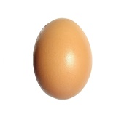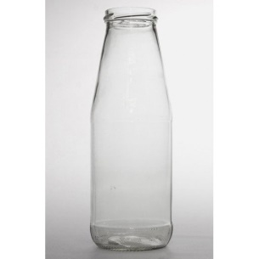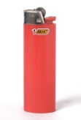
Ábhair
- 1 ubh
- 1 buidéal gloine (barr an bhuidéal níos lú ná an ubh)
- Píosa páipéar
- Cipín tine
- Olla ollóga/uisce (Roghnach: is féidir rúinne beag a chuir ar imeall an bhuidéil chun é fhliuchadh beagánín)

Modh:
- Déan an t-ubh a fhiuchadh go crua.
- Bain an bhlaosc d’ubh chruabhruite.
- Céim roghnach: Cuimil beagán ola ar an taobh istigh de imeall an bhuidéil ghloine chun cabhrú leis an ubh bogadh tríd.
- Tástáil an ubh a bhrú isteach sa bhuidéal. Tabhair faoi deara nach rachaidh sé trí mhuineál an bhuidéil.

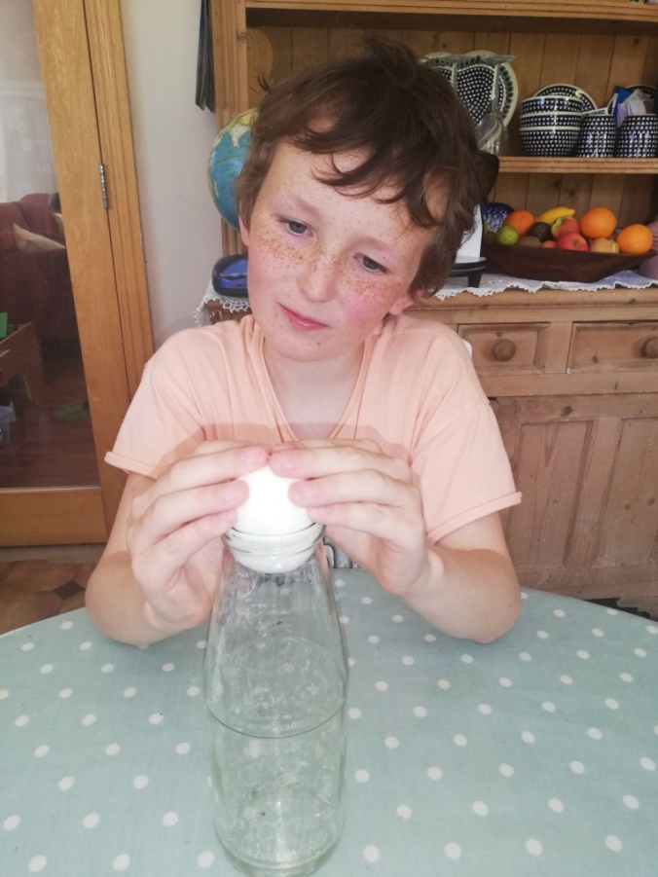
- Las píosa phaipéar (Is féidir duine fásta é seo a dhéanamh) agus lig dó titim go cúramach isteach sa bhuidéal fós ag lasadh.

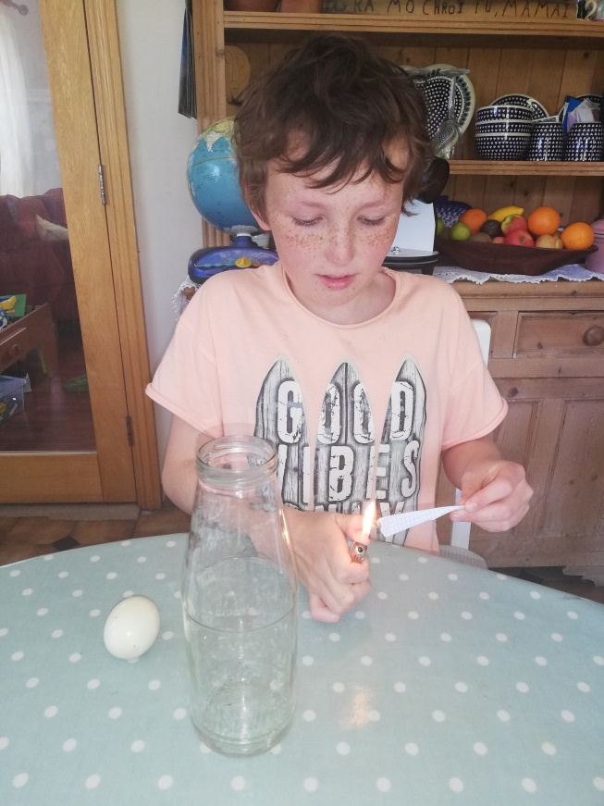

- Cuir an ubh ar bharr an bhuidéil láithreach.

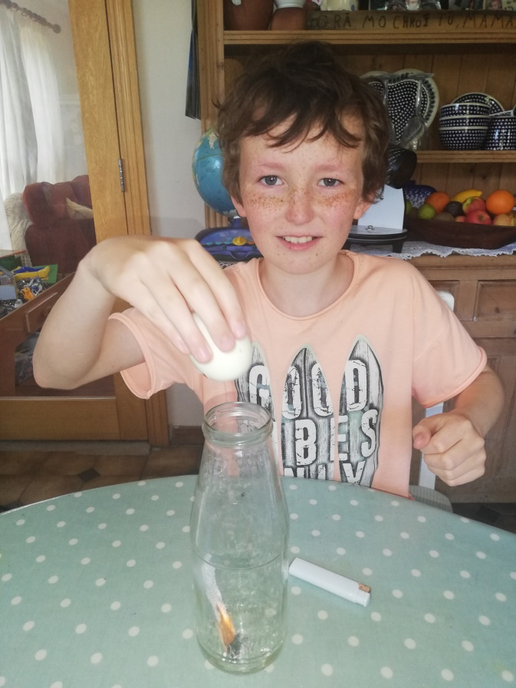

- Bí ag faire agus an tine ag múchadh agus tosaíonn an ubh ag brú tríd an mbuidéil.

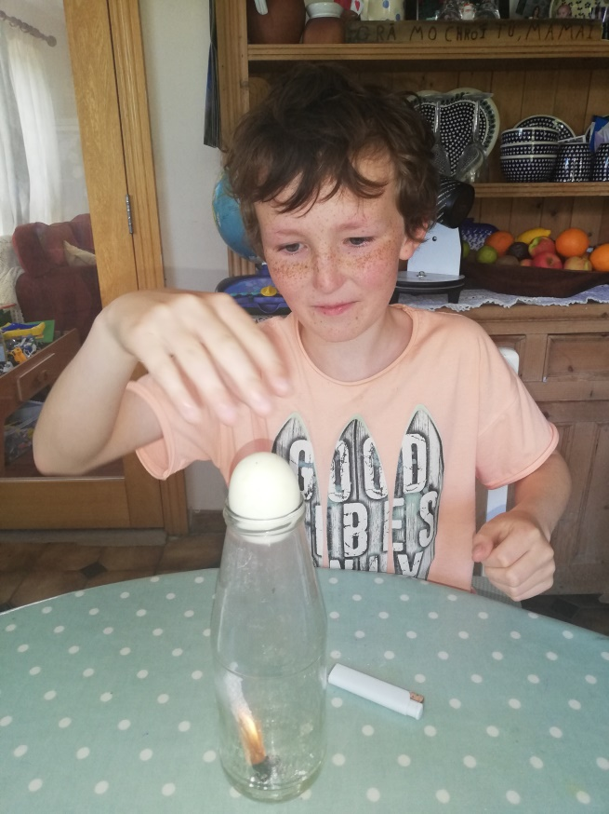

- Titeann an ubh isteach sa bhuidéal!
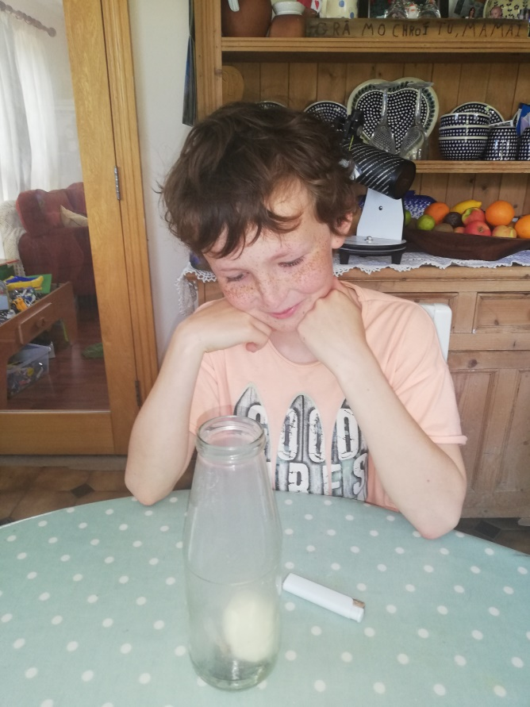

9. Cas an buidéal bun os cionn.....
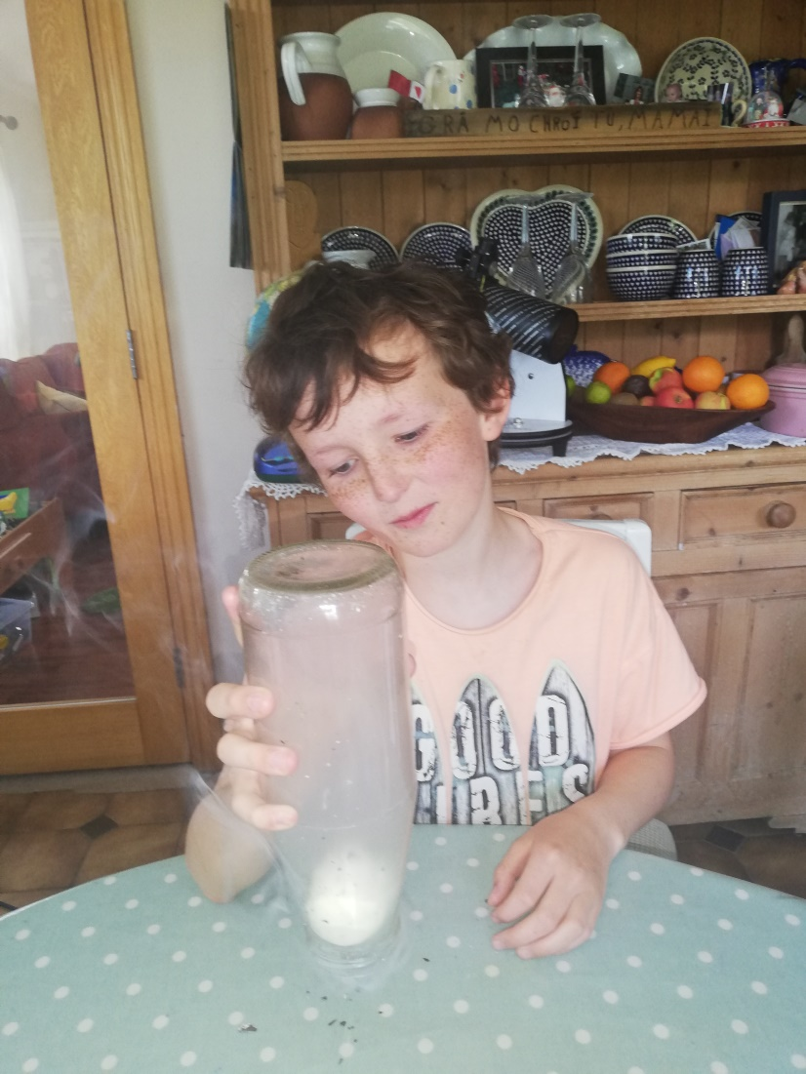

..............agus gheobhaidh tú amach go bhfuil an ubh sáite sa bhuidéal!
Cén fáth a tharlaíonn sé seo? 
De réir mar a théann an tine amach agus fuaraíonn an t-aer sa bhuidéal, bíonn an t-aer ar conradh agus bíonn brú an aeir sa bhuidéal níos lú ná an t-aer lasmuigh den bhuidéal. Déanann an t-aer brú níos airde taobh amuigh an ubh a bhrú taobh istigh den bhuidéal.

- Chun an ubh a bhaint amch as an bhuidéal ......

.........ardaíonn muid brú an t-aer sa bhuidéal arís tríd análú isteach sa bhuidéal!
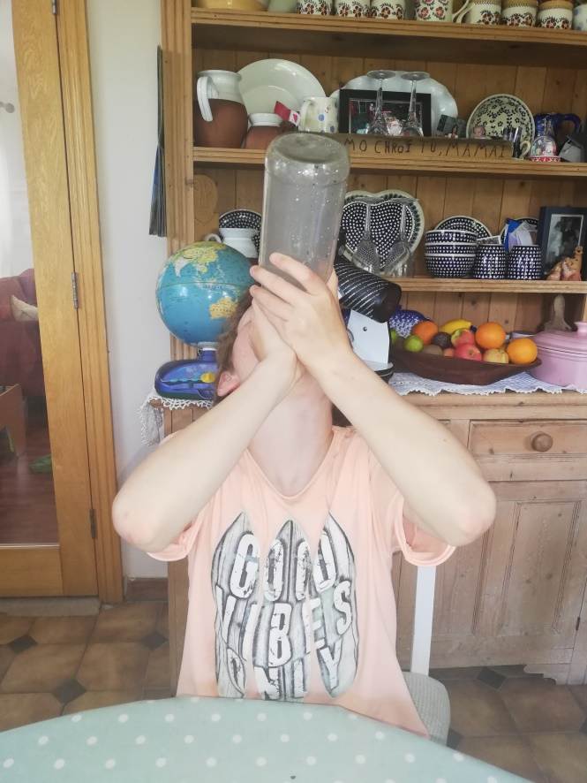

- Agus amach leis! Bí cúramach gan é a shlogadh siar!

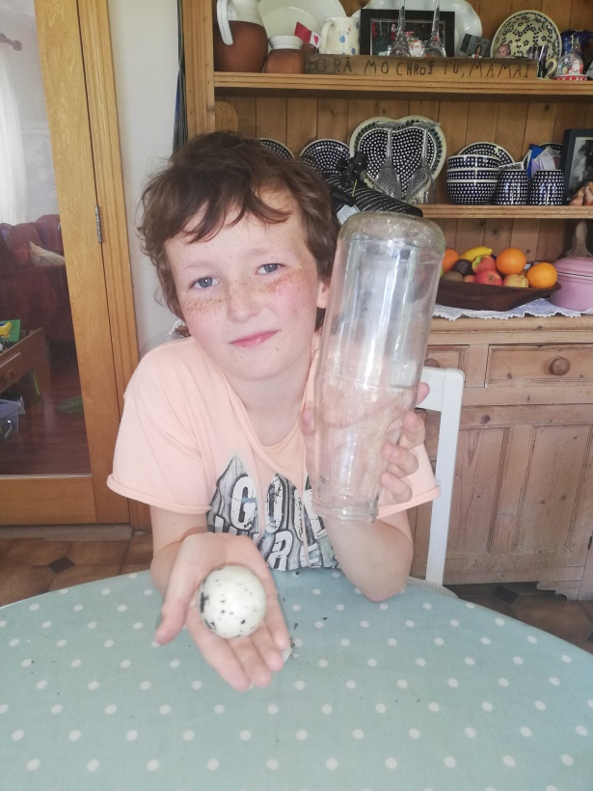

Ar feabhas!👍

